UAS – PERANCANGAN APLIKASI PEMESANAN TIKET BUS ONLINE

IF-A-SORE

UNIVERSITAS MIKROSKIL

2023

**Nama Kelompok** : SpeedWagon

**Anggota** : 191111886 - Fenny Destiva Sahara Hutabarat

**Topik Pengerjaan** : Aplikasi Buzz - Pemesanan Tiket Bus Online

**User Story**

* Halaman Home :

Sebagai pengguna saya ingin melihat tampilan beranda aplikasi sehingga saya bisa mendaftar atau login ke aplikasi.

* Halaman Tiket :

Sebagai pengguna saya ingin memesan tiket bus sehingga saya dapat sampai ke kota tujuan saya.

* Halaman Login :

Sebagai pengguna saya ingin loginsehingga saya bisa mencari dan memesan tiket bus dengan mudah.

* Halaman Register :

Sebagai pengguna saya ingin mendaftar sehingga saya bisa login kedalam aplikasi.

* Profile Kupon :

Sebagai pengguna saya ingin melihat kupon apa saja yang tersedia sehingga saya dapat memakai kupon tersebut.

* Profile Histori :

Sebagai user saya ingin melihat riwayat pembelian tiket bus yang telah saya beli

* Profile Biodata :

Sebagai user saya membutuhkan profile biodata untuk memudahkan saya memesan tiket bus

* Detail Tiket (pesan) :

Sebagai user saya perlu memesan tiket bus. Saya membutuhkan detail tiket pemesanan seperti detail penumpang, jumlah tiket, dan harga tiket

* Detail Tiket (bayar) :

Sebagai user setelah saya memesan tiket bus maka saya harus membayar tiket yang telah saya pesan. Saya menginginkan metode pembayaran yang beragam.

* Detail Tiket Terakhir (selesai) :

Sebagai user setelah saya menyelesaikan pembayaran tiket pemesanan bus maka saya ingin melihat detail struk pembayaran dan saya membutuhkan fitur untuk mencetak struk pembayaran tersebut.

**Product Backlog :**

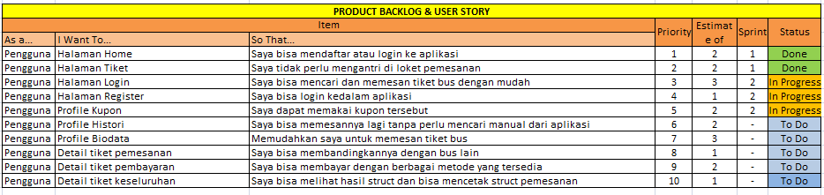

**Tabel Sprint Backlog :**

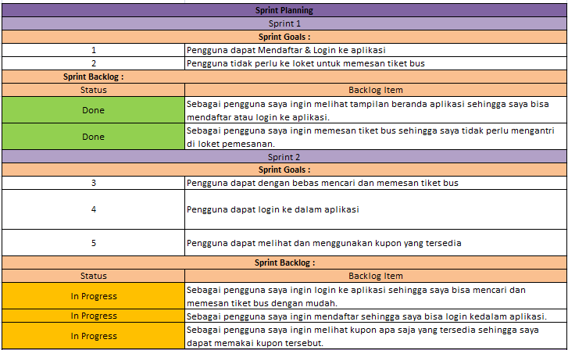

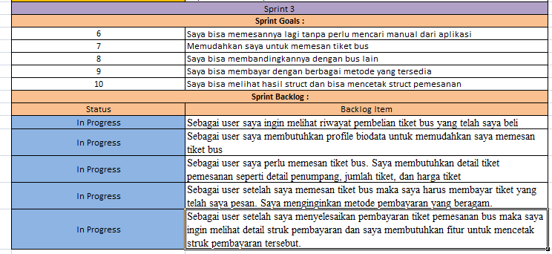

**Daily Scrum Meeting**

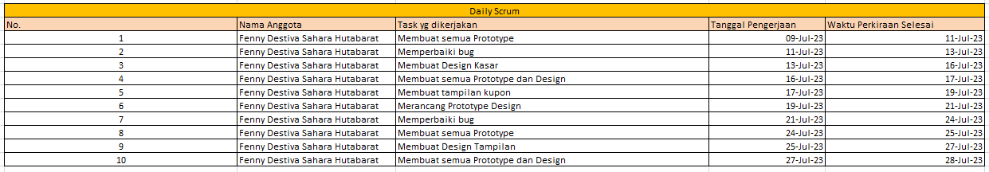

**Laporan Hasil Sprint Restropective :**

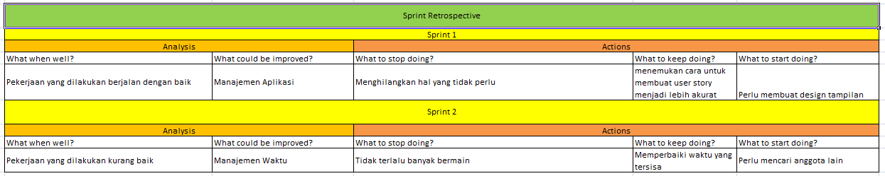

**Screenshot Board Trello :**

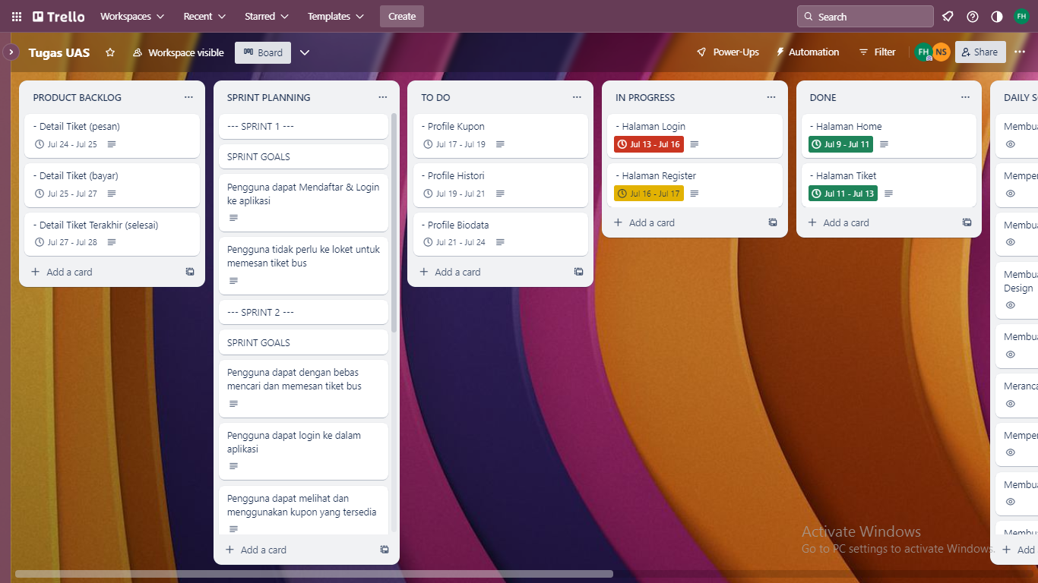

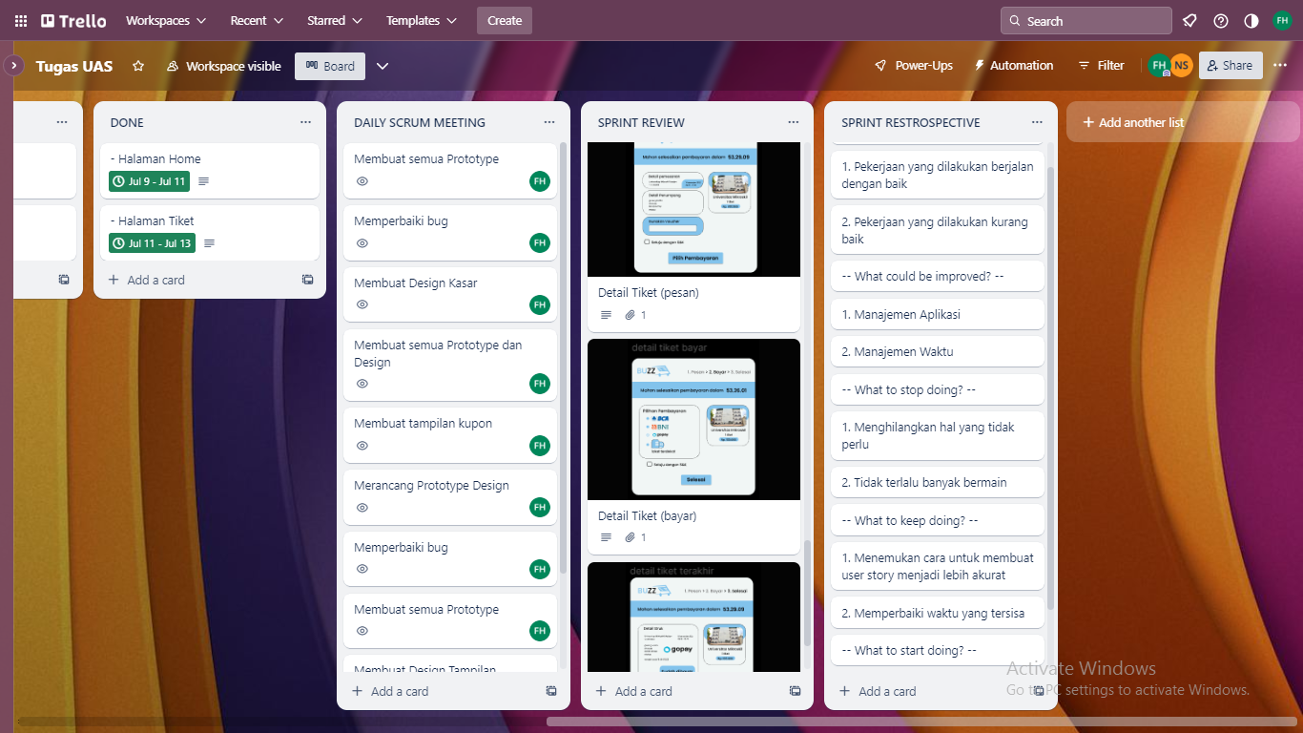

**Link Trello** **:**

<https://trello.com/b/tIcqWb3i/tugas-uas>

**Link Github :**

<https://github.com/fennydestiva13/Project-UTS>

**Hasil Rancangan Aplikasi :**

<https://www.figma.com/file/msRhDWPt8eI11TRinOw2bX/Tugas-1?type=design&node-id=0%3A1&t=DNesKaAXQJQOKPEp-1>